食事の詳しい説明

心不全では減塩が最も重要であり、塩分は１日6g未満を守りましょう。塩分をとり過ぎると身体に水が溜まり、心不全増悪の原因となります。
以下の、減塩の工夫を意識してみましょう。
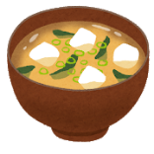
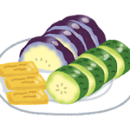
- 汁物は1日1杯まで。麺類の汁は残す。
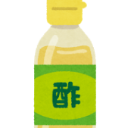
- 漬物や佃煮類は控え、酢の物にする。
- レモン･酢、香辛料など酸味や辛みを生かす。
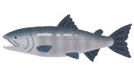
- 加工食品より、新鮮素材を使う。

また、心不全の症状である呼吸困難、疲労感、食欲不振
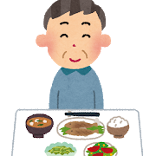
などは低栄養や、筋力・身体機能低下の原因となります。適切なエネルギー・たんぱく質を確保するために、日ごろからバランス良く食事をとることが大切です。

【高塩分食品の具体例】
梅干し1個
かまぼこ3切れ
ハム2枚
たらこ1腹
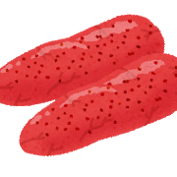
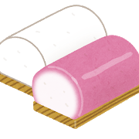
食塩約1.0g
食塩約0.9g
食塩約2.0g
食塩約2.3g
チャーハン
寿司6貫
カレーライス
牛丼並盛
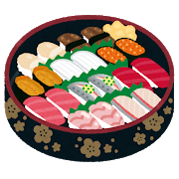
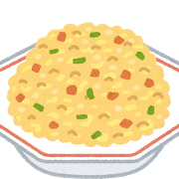
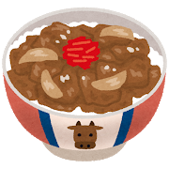
食塩約2.5g
食塩約2.5g
食塩約3.0g
食塩約2.0g

【体重の考え方のポイント】
体重はエネルギー収支バランスの指標として利用でき、中・長期間（数か月～1年間）で体重が減少していく場合は、低栄養のおそれがあります。一方で、短期間（数日～1週間）で増加した場合は、身体に水が溜まっているサインかもしれません。短期間で急激に体重が増加した場合は、早めに受診するようにしましょう。
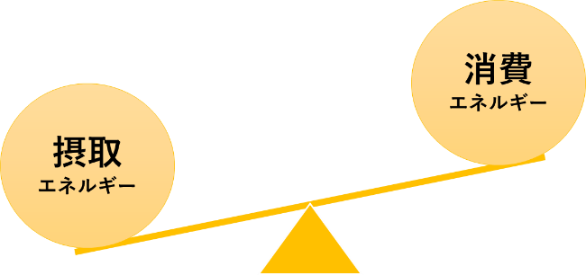
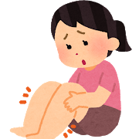
また体重が過度に多い人（BMI 35以上）は過食しないように気をつけましょう。

